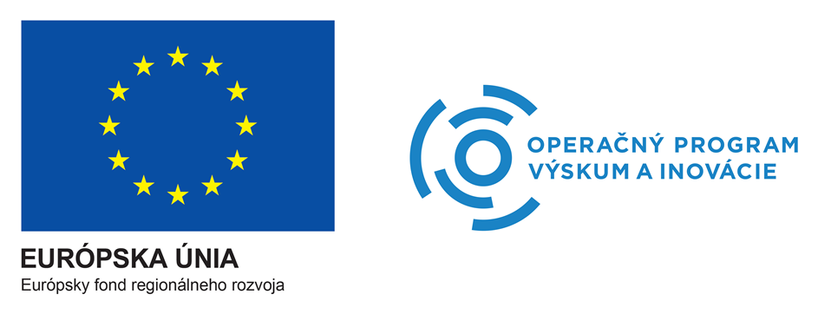

Výzva na predkladanie žiadostí o poskytnutie podpory v rámci Komponentu č. 1 e) Aktivít na podporu podnikania na aktivitu Coworking Akceleračného programu

Coworking Akceleračného programu
(ďalej len „Coworking AP“)
Priestor na kreovanie Vašich podnikateľských nápadov
Staňte sa na 4 mesiace členom výnimočnej komunity, získajte nové kontakty a pracujte na nových podnikateľských projektoch aj vy.

Slovak Business Agency ako realizátor Aktivít na podporu podnikania (ďalej len „SBA“) vyhlasuje Výzvu na predkladanie žiadostí o poskytnutie podpory v rámci Komponentu č. 1 e) Aktivít na podporu podnikania na aktivitu Coworking Akceleračného programu (ďalej len „Výzva“), poskytovanú v rámci implementácie Národného projektu NPC II – BA kraj, Prioritná os 4 OPVaI, kód ITMS2014 + 313041I861 (ďalej len „Projekt“), a to na

Coworking AP.
Projekt je realizovaný prostredníctvom Operačného programu Výskum a inovácie a vytvára ucelený systém komplexnej podpory vzniku a rozvoja potenciálnych a existujúcich malých a stredných podnikov v SR.

Výzva je otvorená do 14.7.2019

- Popis služby

Čo je Coworking AP?
Coworking AP predstavuje priestor, kde sa stretávajú osoby z rôznych profesií a oblastí. V takomto pracovnom priestore pracuje každý člen individuálne a/alebo v tímoch na svojich aktivitách, pričom vzájomnou interakciou jednotlivých členov môžu vznikať nové pracovné kontakty a spoločné projekty.

Každý člen Coworkingu AP získa:
→ Openspace 24/7 na štyri mesiace;
→ vlastný pracovný stôl a uzamykateľnú skrinku;
→ networking a feedback na váš projekt;
→ wifi pripojenie a prístup k tlačiarni;
→ zariadená kuchynka;
→ pre rodičov k dispozícii detský kútik;
→ možnosť zúčastňovať sa na podujatiach;
→ zasadačka na rokovanie typu „one to one“;
→ pracovný priestor priamo v srdci Bratislavy

- Podmienky získania služby

Členom Coworkingu AP môžu byť iba fyzické osoby nepodnikatelia z radov širokej verejnosti, s trvalým pobytom na území Bratislavského samosprávneho kraja, spĺňajúci nasledovné podmienky:

- nesmú byť podnikom v zmysle čl. 107 ods. 1 Zmluvy o fungovaní EÚ, t. j. subjekt, ktorý vykonáva hospodársku činnosť bez ohľadu na svoje právne postavenie a spôsob financovania. Hospodárskou činnosťou sa rozumie každá činnosť, ktorá spočíva v ponuke tovaru a služieb na trhu, a zároveň,

- nesmú byť ani podnikateľom v zmysle ustanovenia § 2 ods. 2 zákona č.513/1991 Zb. Obchodný zákonník v znení neskorších predpisov. Pre účely tejto Výzvy sa štatutárny orgán, člen štatutárneho orgánu a/alebo prokurista podniku považuje za podnikateľa.

Výnimku spomedzi fyzických osôb – nepodnikateľov tvoria cudzí štátni príslušníci, ktorí sa preukážu potvrdením/záznamom o prechodnom pobyte na území Bratislavského samosprávneho kraja alebo študenti s trvalým pobytom mimo územia Bratislavského kraja, ktorí sa preukážu platným potvrdením o dennom štúdiu na niektorej z univerzít/vysokých škôl/stredných škôl sídliacich a pôsobiacich na území Bratislavského kraja.

Každá oprávnená fyzická osoba môže členstvo v Coworkingu AP čerpať len jedenkrát počas trvania realizácie Projektu. Služba je poskytovaná bez spolufinancovania žiadateľa.

Prečo iba Bratislavský kraj?

Coworking AP sa realizuje v rámci Projektu, Hlavná aktivita č. 1 - Národné Podnikateľské Centrum v BSK, a to v rámci Operačného programu Výskum a inovácie, Prioritná os 4: Rozvoj konkurencieschopných MSP v Bratislavskom kraji, spolufinancovaného Európskym fondom regionálneho rozvoja. O členstvo v Coworkingu AP sa môžu uchádzať fyzické osoby – nepodnikatelia podľa bodu 2. tejto Výzvy s trvalým pobytom na území Bratislavského kraja, ktorí spĺňajú podmienky tejto Výzvy (ďalej len „Žiadateľ“).

- Kritériá výberu

Máte super podnikateľský nápad? Chcete na ňom zapracovať v našom Coworkingu AP? Hľadáme práve vás!

Hlavným kritériom pri výbere členov Coworkingu AP je či Žiadateľ vie v Žiadosti o členstvo v Coworkingu AP (ďalej len „Žiadosť“) definovať konkrétny účel využitia Coworkingu AP, ktorý je spojený so zámerom pracovať na podnikateľskom nápade alebo projekte. Žiadosť je vyhodnocovaná najmä na základe rozpracovanosti podnikateľského nápadu/projektu a konkurencieschopnosti nápadu/projektu na trhu, ako aj splnenia ďalších podmienok uvedených vo Výzve a Implementačnom manuáli. V prípade, že máte záujem zapojiť sa do Coworkingu AP ako tím, každý Žiadateľ podáva Žiadosť individuálne. Príslušnosť k tímu sa odporúča uviesť do Žiadosti. Na poskytnutie podpory nie je právny nárok a posúdenie kapacitných možností Akceleračného programu je v kompetencii Manažéra Akceleračného programu.

- Proces získania služby

Výberový proces pozostáva z viacerých krokov:
- Ak Žiadateľ ešte nie je registrovaným klientom NPC, pre prihlásenie sa na službu sa musí najprv REGISTROVAŤ na stránke Národného podnikateľského centra na webovej stránke NPC.
- Na základe registrácie Žiadateľ obdrží emailom prihlasovacie údaje, ktoré ho oprávňujú na čerpanie služieb a podpory, ktorú SBA poskytuje.
- Na službu sa už registrovaný klient NPC prihlasuje prostredníctvom odoslanej Žiadosti, ktorú mu na základe jeho požiadavky vygeneruje systém.
- V prípade odôvodnených technických problémov súvisiacich s registráciou na www.npc.sk nás kontaktujte na: ap@npc.sk.
- Manažér Akceleračného programu skontroluje a vyhodnotí Žiadosť klienta NPC.
- Manažér Akceleračného programu má právo požiadať Žiadateľa o dodatočné informácie, ktoré sú potrebné pre vyhodnotenie Žiadosti.
- Žiadosť je vyhodnocovaná najmä na základe opisu rozpracovanosti podnikateľského nápadu/projektu a konkurencieschopnosti nápadu/projektu na trhu, ako aj splnenia ďalších podmienok uvedených vo Výzve a Implementačnom manuáli.
- Manažéri Akceleračného programu, na základe vyhodnotenej Žiadosti a disponibilných priestorových kapacít Coworkingu AP, spoločne vyhodnotia, ktorý Žiadateľ získa, resp. nezíska členstvo. Následne manažér Akceleračného programu informuje Žiadateľa o pridelení resp. nepridelení členstva v Coworkingu AP.
- S vybranými Žiadateľmi, ktorí získajú podporu vo forme členstva v Coworkingu AP, je podpísaná Zmluva o členstve v Coworkingu AP.

Prihlasovanie sa do Výzvy prebieha priebežne počas celého trvania Výzvy, alebo do naplnenia kapacity Coworkingu AP, čo je 10 osôb, o čom bude verejnosť informovaná.
SBA si vyhradzuje právo Výzvu kedykoľvek zrušiť alebo meniť.

Projekt realizuje SBA v spolupráci s Centrom vedecko-technických informácií SR (CVTI SR). Viac o Aktivitách na podporu podnikania nájdete TU. Implementačný manuál k Aktivitám na podporu podnikania nájdete TU.

Kontaktné údaje pre záujemcov: ap@npc.sk.
Slovak Business Agency
Karadžičova 2
811 09 Bratislava
agency@sbagency.sk
tel.: +421 220 363 224

